EFEMÉRIDES DEL MES DE MAYO

Alumna LUZ MARTINA ROMERO MALDONADO 5to B.

“DÍA DE LA CONSTITUCIÓN NACIONAL” y “DÍA DEL TRABAJADOR” 1 DE MAYO
INVESTIGA
- ¿Qué es y qué establece la Constitución Nacional? ¿Cuándo se sancionó?
- ¿Hay algún artículo que hable sobre el trabajo, cuál?
- ¿Un niño puede trabajar? ¿Por qué?
- Pega una imagen de San José Patrono de los trabajadores pidiéndole por el trabajo de tu familia y de todos los argentinos

RESPUESTAS:
- La Constitución Nacional es la ley suprema. Establece los derechos y garantías fundamentales de las personas y la forma de organizar los poderes del Estado.
El 1º de mayo de 1853 los diputados de las provincias (excepto los de Buenos Aires), reunidos en Santa Fe, sancionaron la Constitución Nacional, en respuesta a una necesidad que surgió tras la Revolución de Mayo. Su objetivo era constituir la unión nacional, afianzar la justicia y consolidar la paz interior.
- El trabajo en sus diversas formas gozará de la protección de las leyes, las que asegurarán al trabajador: condiciones dignas y equitativas de labor; jornada limitada; descanso y vacaciones pagados; retribución justa; salario mínimo vital móvil; igual remuneración por igual tarea; participación en las ganancias de las empresas, con control de la producción y colaboración en la dirección; protección contra el despido arbitrario; estabilidad del empleado público; organización sindical libre y democrática, reconocida por la simple inscripción en un registro especial.
- El trabajo de las personas menores de 16 años está prohibido por la ley. Pero hay una sola excepción: si cumpliste 14 años podes trabajar en la empresa de tu padre, madre o tutor.
- 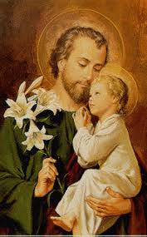
Te pido por el trabajo de mi familia y el de todos los argentinos.

“DÍA DEL HIMNO NACIONAL ARGENTINO” 11 DE MAYO
INVESTIGA

- ¿Qué es un himno?
- ¿Sobre qué hablan las estrofas de nuestro Himno?
- ¿Cuándo lo cantas te emocionas, por qué?

- Un himno es un canto o un texto lírico que expresa sentimientos positivos, de alegría y celebración. En la antigüedad era una composición coral en honor a una divinidad y es retomado con pleno valor litúrgico en la literatura latina cristiana de la Edad Media.
- Los temas principales que se abordan en la canción patria son la emancipación de un pueblo y el restablecimiento de su dignidad; la exaltación del valor y la grandeza de los argentinos.
- Si me emociono, porque me pone feliz tener un himno para cantar

“DÍA DE LA ESCARAPELA NACIONAL” 18 DE MAYO
INVESTIGA
¿Qué es una escarapela?

¿Por qué y cuándo se creó la nuestra?

¿Cuándo la usas, por qué?

Ilustra el tema.

- La escarapela o cucarda es un símbolo nacional en muchos países. Consiste de un rosetón de tela superpuesto a un lazo en forma de V invertida, cuyos extremos exceden el diámetro del rosetón.

2 - El único dato real que consta en la documentación histórica es la solicitud que el General Manuel Belgrano hizo al Triunvirato el 13 de febrero de 1812, para que se dictaminara el uso de una escarapela nacional con el objetivo de uniformar al Ejército Revolucionario y, a su vez, distinguirlo de los enemigos.

3 - Cuando es un día festivo que se honre la patria, porque nos identifica a todos como argentinos unidos por una nación que queremos mejorar.

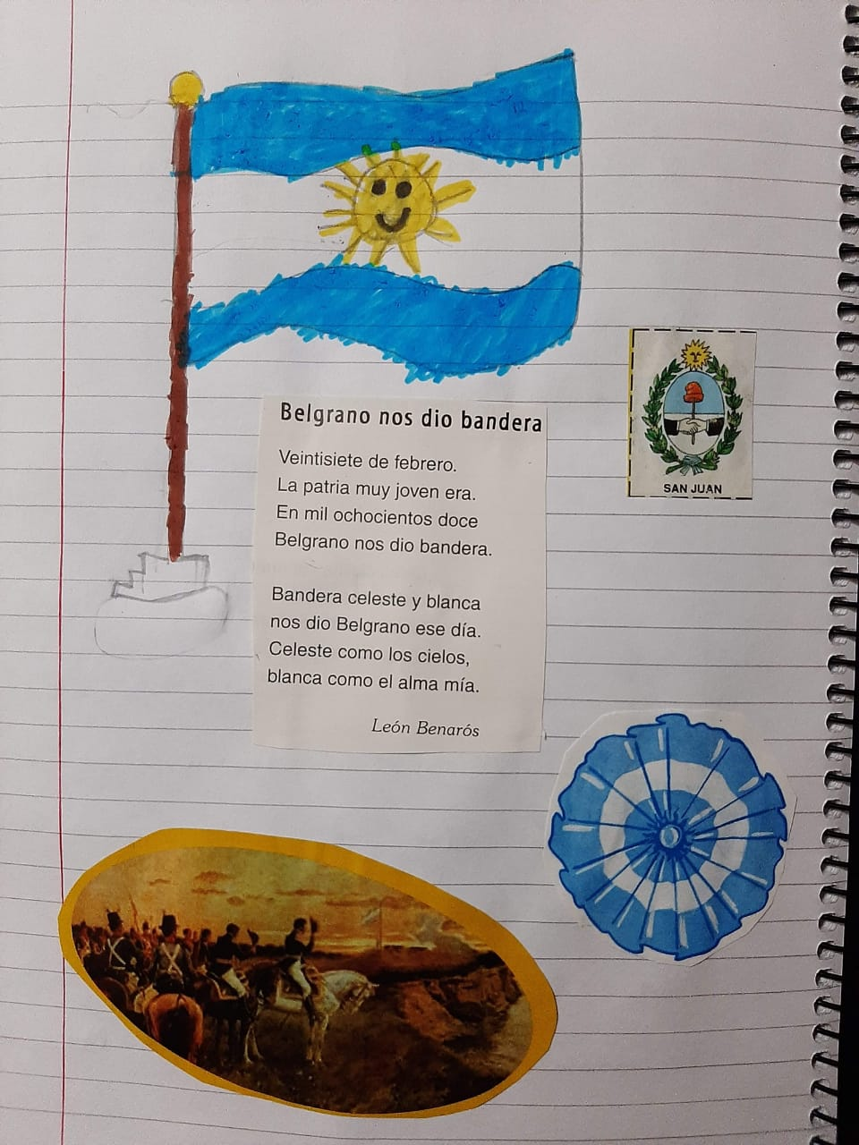

“DÍA DE LA REVOLUCIÓN DE MAYO” 25 DE MAYO
INVESTIGA

- Sintetiza los acontecimientos de la Semana de Mayo
- ¿Si no hubiera sucedido la Revolución de 1810, cómo te parece que sería nuestra vida? ¿Quién nos gobernaría? (para responder esta pregunta debes tener en cuenta la dependencia española y la forma de gobierno de esa época)
- Ilustra el tema.
Respuestas:
1 – SEMANA DE MAYO:
Viernes 18
El virrey Baltasar Hidalgo de Cisneros publica un bando en el que pide al pueblo que se mantenga fiel a España, que había sido invadida por los franceses.

Sábado 19
Los criollos piden a las autoridades que se les permita realizar un Cabildo Abierto para tratar la situación.

Domingo 20
El virrey recibe a funcionarios del Cabildo, jefes militares y criollos, con quienes trata la convocatoria del Cabildo Abierto.

Lunes 21
El Cabildo invita a los principales vecinos a reunirse el día 22 en Cabildo Abierto.

Martes 22
El Cabildo abierto, después de largas discusiones, resuelve que el virrey cese en el mando.

Miércoles 23
El Cabildo forma una Junta de Gobierno con Cisneros como presidente.

Jueves 24
Día de indignación del pueblo al enterarse de que el Cabildo había decidido que Cisneros continuara en el mando. Renuncia de todos los miembros de la Junta.

Viernes 25
Los criollos, reunidos en la Plaza Mayor (actual Plaza de Mayo) y en busca de noticias, gritan: "el pueblo quiere saber de que se trata". Este día los cabildantes reconocen la autoridad de la Junta Revolucionaria y así se forma el Primer Gobierno Patrio.
2 – Si no hubiera ocurrido la revolución de Mayo seríamos gobernados por los españoles, no tendríamos libertad de expresión o elección política, tendríamos muchas diferencias entre clases sociales de pobres y ricos.
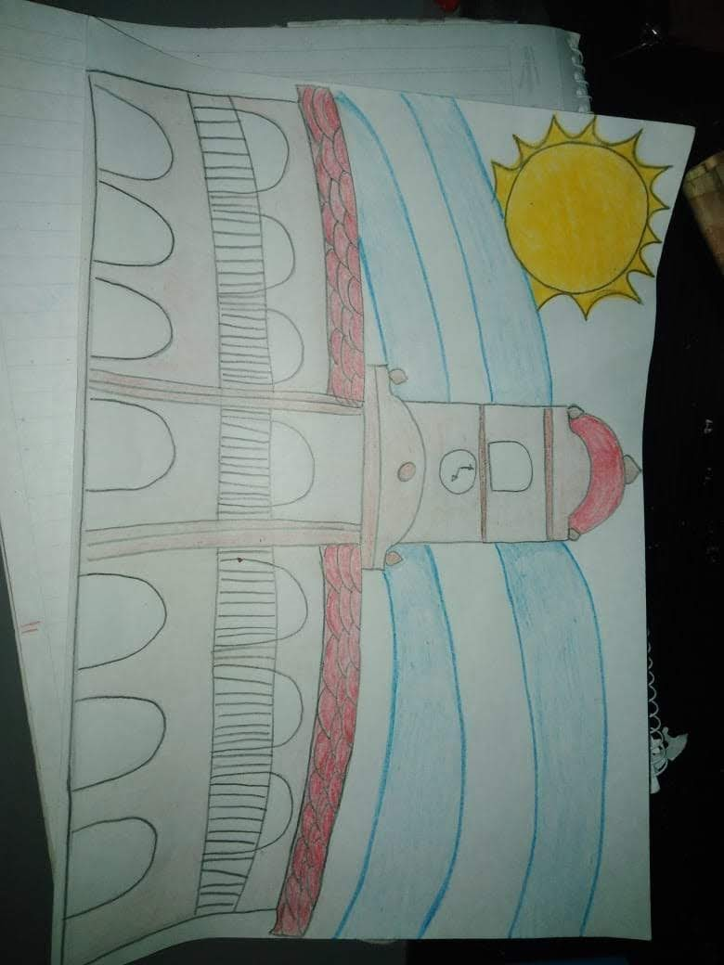
3 -

